- Mektubun bölümlerini doğru bir şekilde yazınız. (Each Answer is 3x4=12 points )
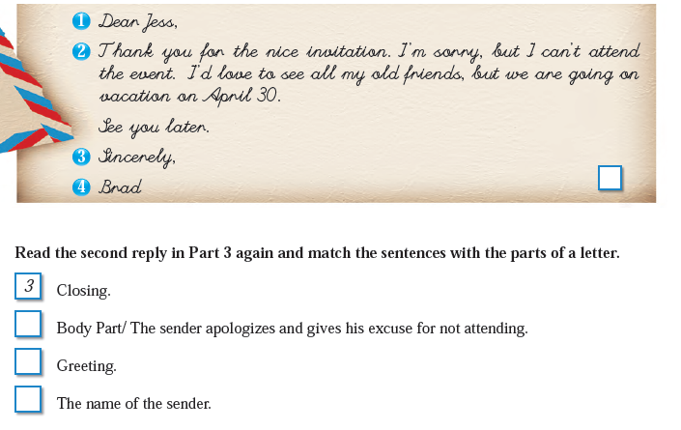
- Resimler ile kelimeleri eşleştiriniz. . ( Each Correct Answer is 3x6=18 pts )
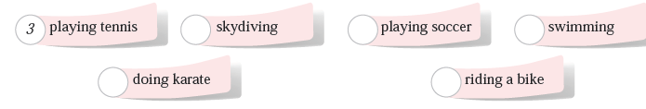
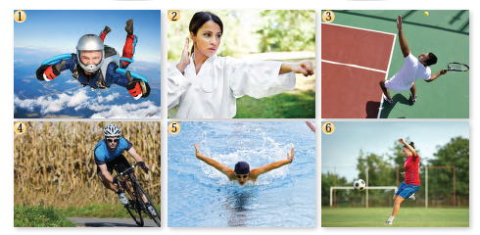
- Kelimenin doğru anlamını daire içerisine alınız : (Each Correct Answer is 2x20=40 Pts )

- celebrate (n) kutlama - çalı
- close (adj) yakın - uzak
- count on (v) güvenmek - saymak
- cultural (adj) kontrol - kültürel
- customer (n) mağaza - müşteri
- decide (v) korkmak – karar verm.
- dessert (n) tatlı - acı
- determined (adj) kararlı - beyaz
- event (n) etkinlik – etek
- expect (v) ummak - uzman
- pop music (n) pop müzik - alaturka
- prefer (v) tercih etmek - nefret
- rap music (n) rap müzik – sanat
- rarely (adv) çokça - nadiren
- realistic (adj) maceracı - gerçekçi
- relative (n) akraba - reçel
- respectful (adj) hakem - saygılı
- rhythm (n) rıhtım - ritim
- ridiculous (adj) gülünç - ciddi
- sometimes (n ) bazıları - bazen

